|  |
| --- |
| Beskrivelse af Plejecenter |

**Institutionsplan**

Pleje og omsorgscenter Højvangen, Højen 1 8830 Tjele Tlf. hoved nr. 87876340

Plejecentret Højvangen indeholder:

Stueplan: Forskellige tværgående funktioner, Ørum dagcenter, træningsenheden, madservice, festlokale, mødelokaler, Sundhedssatellit Ørum.

Højvangen er i et plan, indeholdende:

Lynghøjen 11 2 rums lejligheder, og 1 midlertidigplads 1 rums.

Bellishøjen 11 2 rums lejligheder, og 2 midlertidigpladser 1 rums.

Der er fælles beboere areal, dagligstue, køkken og fælles spise/opholdsrum.

Endvidere er der kontorlokaler til personalet.

**Egebo**

**-** en demensenhed med 14 et - rumsboliger og fællesfaciliteter.

*(Skovvejen 47 B lejlighed 1-14)*

**Lærkebo**

**-** en demensenhed med 14 et - rumsboliger og fællesfaciliteter.

*(Skovvejen 47, lejlighed 60-73)*

|  |
| --- |
| Oversigtstegning |

**Institutionsplan** 1. plans bygning.

Flugtveje

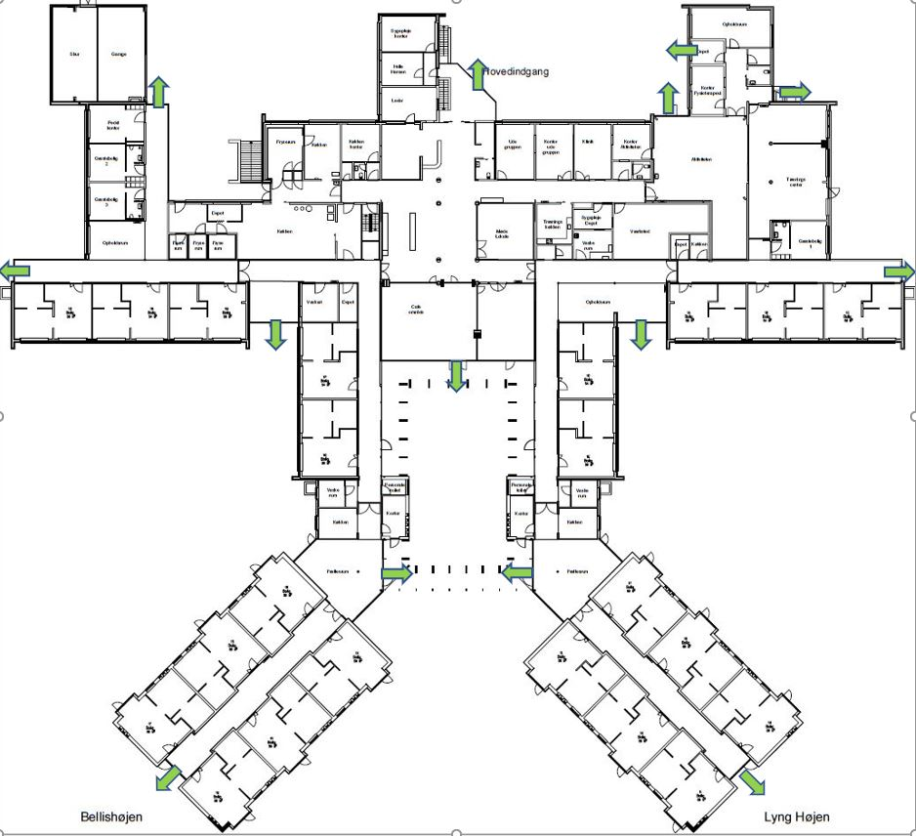

EVAKUERINGSANSVARLIGE:

Det er det til en hver tid de personaler der er på arbejde på Højvangen uanset organisatorisk tilhørsforhold der er ansvarlige, inklusiv evt. mødeledere i mødelokaler. Det indebærer:

Medarbejdere fra Pleje og omsorgscenter Højvangen

Sundhedssatellit Ørum

Madservice Viborg

Dagcenter Ørum

Træning og hverdags rehabilitering

Eks. Kunne være evt. brand på Lynghøjen.

Alle beboere flyttes til Bellishøjen.

Fordeling af opgaverne mellem medarbejderne:

1. medarbejder tager styringen – i forhold til flytning af beboerne.
2. medarbejder tager kontakt til leder og andre kollegaer på Højvangen.
3. medarbejder går til hovedindgangen, venter på at brandvæsenet kommer, herefter overtager brandvæsenet opgave og fordeler det videre arbejde.